Jeugdtoernooi
15-06-2019

Welkom!

Beste voetballers, begeleiders, ouders, voetbalfans en toeschouwers,

Hartelijk welkom op sportpark Woudlust bij voetbalvereniging Woudia te Westwoud. Vandaag spelen de teams op ons DEEN jeugdtoernooi 2019. Wij kunnen u met trots melden dat DEEN supermarkten zijn naam heeft verbonden aan ons mooie toernooi, welke elk jaar medio juni plaatsvindt.

De volgende teams zullen vandaag aantreden: Borussia Dortmund, Celtic, Barcelona, Manchester City, Real Madrid, PSG, Bayern Munchen, dit zijn allen mini pupillen.
Verder komen in actie: VV de Zouaven, RK EDO, VVS, West Frisia, WSW, MOC, KGB, Zwaluwen, Dindua en Woudia.

Belangrijk voor alle voetbalwedstrijden maar ook zeker voor vandaag is Fair Play. We hebben respect voor elkaar, de scheidsrechters, grensrechters, toeschouwers en organisatie.
We coachen elkaar positief en ondersteunen elkaar waar nodig, zodat we een positief sportieve prestatie nastreven. Plezier en sportiviteit staat centraal in dit toernooi.

Wij hebben ons uiterste best gedaan om een mooi DEEN jeugdtoernooi voor alle teams te organiseren en wensen jullie een gezellige en sportieve dag toe!

Met vriendelijke groet,

Marco Snip, toernooicoördinator Woudia.
Sandra Balk, Voorzitter Jeugdcommissie Woudia

Huishoudelijke regels

Voor en tijdens het toernooi dient met het volgende rekening te worden gehouden:

- De wedstrijden worden gespeeld op de velden van v.v. Woudia, gelegen op sportpark Woudlust te Westwoud. Telefoonnummer van onze kantine is 0228-561981.

- De begeleiders van de teams worden verzocht een half uur voor aanvang van de eerste wedstrijd van de poule aanwezig te zijn. Bij aankomst mag u zich melden bij de aanmeldtafel naast de entree of bij minder mooi weer in de kantine. Daar worden de consumptiebonnen en het speelschema verstrekt.

- V.v. Woudia kan niet aansprakelijk worden gesteld voor zoekgeraakte of beschadigde spullen en evenmin voor blessures en verwondingen, die tijdens of na het toernooi worden opgelopen.

- Tijdens het toernooi is een EHBO-er op het sportcomplex aanwezig.

- De deelnemers worden verzocht de kleedruimtes zo netjes mogelijk achter te laten en GEEN schoenen tegen de muren schoon te kloppen.

Het verzoek om tijdens de wedstrijden de sporttassen graag buiten in de daarvoor bestemde kuubkisten te bewaren en niet in de kleedkamer achter te laten. Dit i.v.m. de vele teams en het beperkte aantal kleedkamers.

Parkeren:
Parkeren kan voor het Woudia complex en we hebben voor vandaag toestemming om op het terrein van Dr. Nuijenstraat 31 te parkeren.

U kunt de borden volgen en de aanwijzingen van de verkeersregelaars volgen.
Een verzoek om de auto’s netjes naast elkaar te parkeren en niet voor een uitgang i.v.m. calamiteiten.

Wedstrijdreglement

- Er wordt gespeeld volgens de reglementen/bepalingen van de KNVB. Ook wordt de gebruikelijke puntentelling gehanteerd.

- Het eerstgenoemde team in het wedstrijdprogramma neemt de aftrap en speelt op de speelhelft welke het dichtst bij de dug-outs of kantine is gelegen.

- Indien meerdere teams met een gelijk aantal punten eindigen, wordt de winnaar als volgt bepaald:
  - In eerste instantie beslist het doelsaldo
  - Bij gelijk doelsaldo, wint het team dat de meeste doelpunten heeft gescoord.
  - Bij een gelijk aantal doelpunten geldt het onderlinge resultaat.
d. Is het nog steeds gelijk, dan worden strafschoppen genomen totdat er een winnaar is.

- Voor alle deelnemende teams zijn bekers beschikbaar gesteld. Ook is er na afloop voor elke speler een vaantje als aandenken aan dit toernooi.

In alle gevallen, waarin dit reglement niet voorziet, beslist de toernooicommissie.

Velden

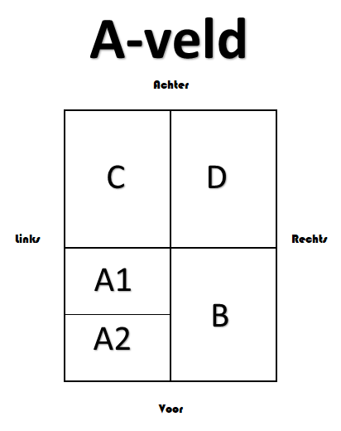
Tijdens het toernooi wordt gebruik gemaakt van twee velden: het A -en B-veld.

Het B-veld zal de gehele dag in gebruik zijn voor de teams van de JO13.

Het A-veld zal worden gebruikt voor alle andere teams en zal verdeeld zijn in verschillende vakken.
Bij de poule-indeling treffen jullie de betreffende benamingen van de vakken waarin gespeeld zal worden.

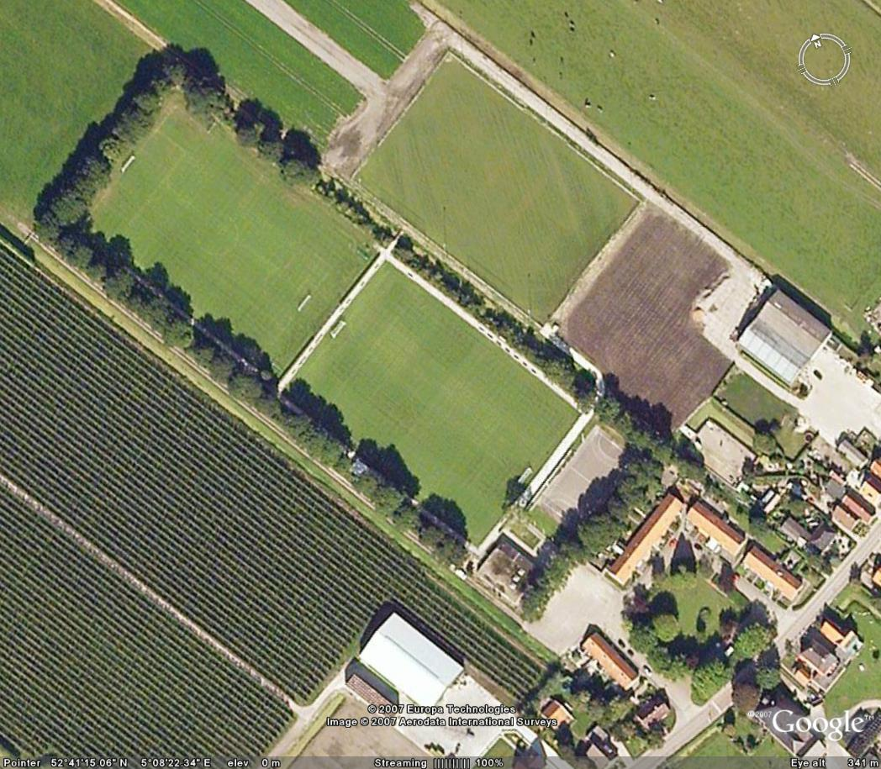
Totaal overzicht
B-veld
Kantine, Kleedkamers & EHBO
Trainingsveld
Handbalveld
A-veld

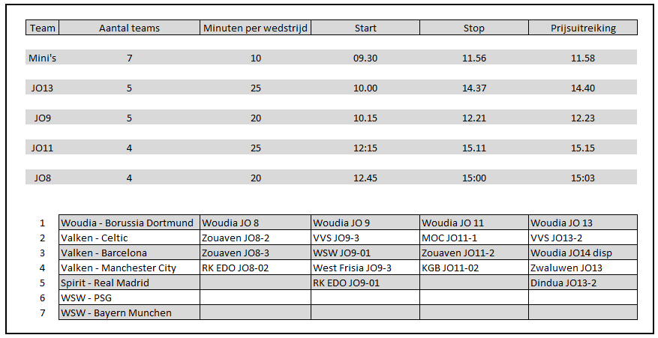

Poule indelingen

Champions League

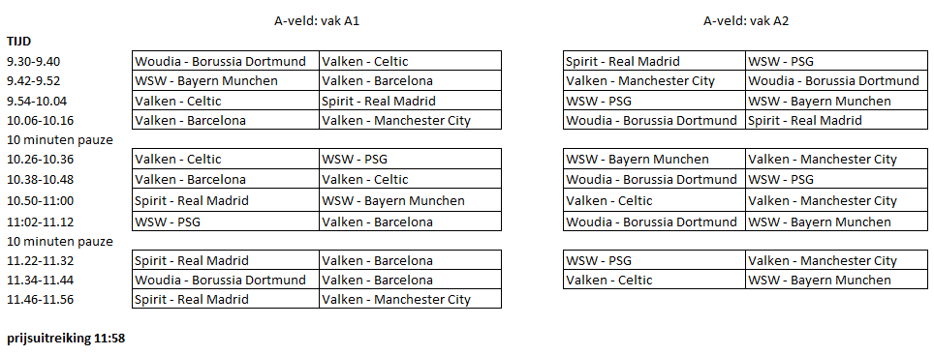

JO8

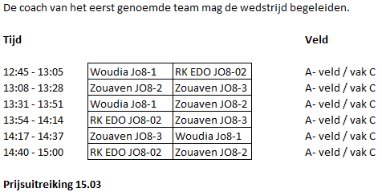

JO9
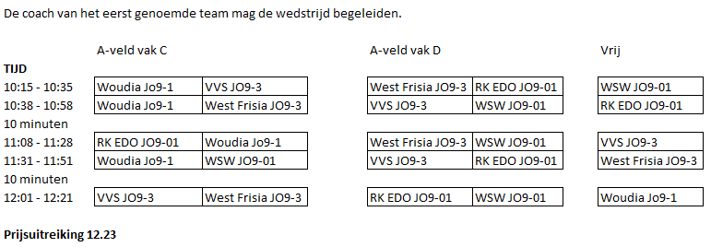

JO11

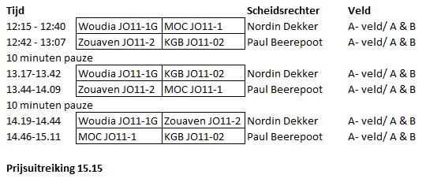

JO13

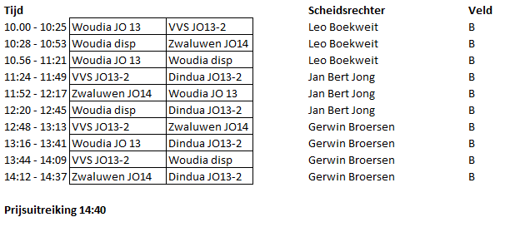

Namens de jeugdcommissie van v.v. Woudia wensen wij jullie veel plezier!

